«Нет в России семьи такой, где-б не памятен был свой герой». Под таким названием прошла встреча-реквием, посвященная землякам-теплогорцам, участникам ВОВ и труженикам тыла.
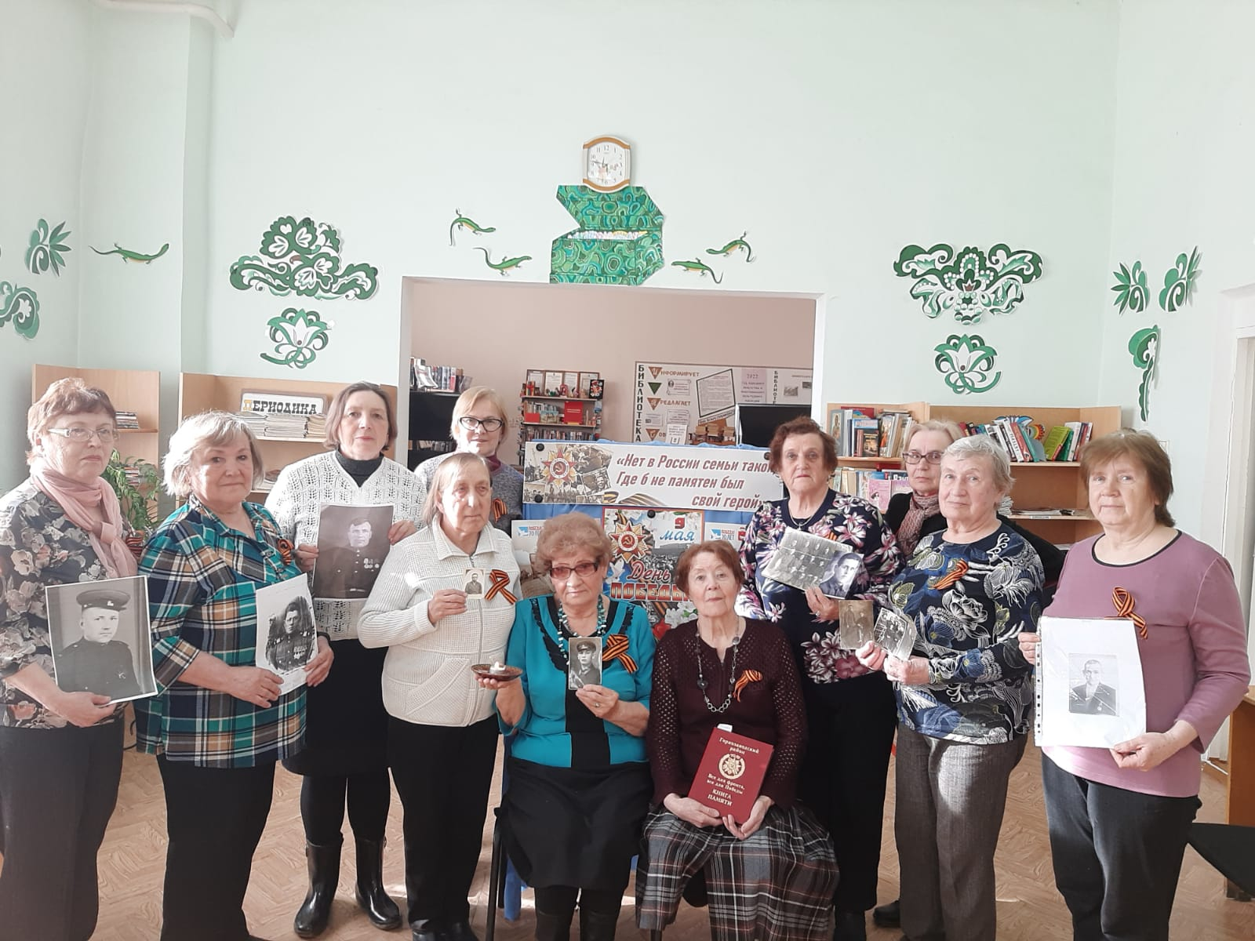
Каждый, то пришёл на эту встречу, передавая символическую свечу памяти делился воспоминаниями о своём ветеране. Каждый рассказ сопровождался показом фото из семейного альбома и сохранившимися реликвиями/медали, письма, наградные листы/Встреча прошла очень трогательно и душевно. Была проведена музыкальная игра «Военная песня на все времена»


